台南市○○國(中)小自行車考照實施辦法(參考範本)
- 依據：
  - 本校○○學年度交通安全教育實施計劃。
  - 健康與體育領域學校本位課程評鑑計劃。
- 目的：
  - 養成學生重視交通安全的習慣。
  - 建立及檢驗學生騎乘腳踏車正確觀念及技巧。
  - 結合健康與體育領域實施。
- 對象：騎車上學學生皆必須參加 ，3-6年級未騎車上學學生鼓勵參加 。
- 時間：○○年○月○日上午8：00在美勞教室筆試
○○年○月○日上午8：00在籃球場進行路考
- 地點：教室，校內自行車路考場。
- 考照方式及內容：
關卡 | 考照內容 | 比例 | 地點 | 監考官
筆試 | 交通安全基本常識測驗 | 10% | 各班教室  （健教課）
車輛裝備 | 車輛自我安全檢查(煞車、輪胎)，安全裝備(安全帽)。 | 10%
直線穩定性 | 穩定騎乘一段直線距離。 | 20%
S型彎道 | 檢測學生騎乘腳踏車平衡能力。 | 20%
障礙彎道 | 檢測學生騎乘腳踏車控制能力。 | 20%
U型實地情境模擬路考 | 模擬道路情境，注重停、看、聽。 | 20%
審核 | 各項成績合計總分達80分以上發給自行車○○証明。 | 100%

- 註1：檢核表、考照路線如附件
- 註2：無腳踏車學生自行向同學借用，車輛檢查不列入成績，但筆試佔20％。
- 註3：通過考照活動，將發給○○証明。

七、本計畫經校長核可後實施，修正時亦同。

○○國(中)小自行車考照檢核表
班級： 姓名：
編號 | 姓名 | 筆試  （10％） | 車輛裝備  （10％） | S型彎道  （20％） | 障礙彎道  （20％） | 直線平衡  （20％） | 路況模擬  （20％） | 得分 | 合格
1
2
3
4
5
6
7
8
9
10
11
12
13
14
15
16
17
18
19
20

○○國(中)小○○年度自行車考照筆試測驗題目

_____年_____ 班 座號_____ 姓名_____________
一、是非題 （每題5分 共50分）
- （ ）交通安全的維護，與秩序的改善，是老師、警政單位及少數人
的責任。
- （ ）我們養成遵守交通規則的習慣，也要能勸導家人不要違規。
- （ ）遵守交通規則可以避免車禍發生，但對交通秩序沒有幫助。
- （ ）通過平交道，必須停、看、聽，以確保安全。
- （ ）騎乘機車（自行車）的人要戴安全帽並扣上扣環，可以減少頭
部受傷。
- （ ）騎腳踏車前必須檢查車輛是否安全。
- （ ）下課後一窩蜂的跑向校園的遊戲場是活潑的表現。
- （ ）意外事故（交通事故…）是全國十大死亡原因之一。
- （ ）開車或騎機車，必須先通過考試取得駕照，才可上路。
- （ ）開車不喝酒，喝酒不開車，是保障人車安全的不二法門。

二、選擇題（每題10分 共50分）
- （ ）騎腳踏車應該行駛在僅靠慢車道右邊僅靠慢車道左邊快
車道上隨便都可以。
- （ ）交叉路口前進方向是綠燈時要慢慢通過要停止，等紅燈再
通過應該快速通過要停止，等黃燈再通過。
- （ ）騎腳踏車可以附載幾人？一人二人不可以載人。
- （ ）下雨天或夜晚時，開車的人最容易看到的雨衣顏色是黃色
綠色紅色黑色。
- （ ）危險的騎腳踏車方法有？雙手放開單車雙載兩車並排
以上皆是。
-----------------------------------------------------------------------------------------------------------

○○國(中)小學生自行車檢查表
班級： 座號： 姓名：
下列各項檢查後請在適當的欄位打『ˇ』
檢查項目 | 要 點 | 合格 | 不合格 | 備註
煞 車 | 提起車子轉動車輪試煞車。
把 手 | 把手是否與前輪成垂直？
把 手 | 高度是否適當？
座 墊 | 上下車是否會鬆動？
座 墊 | 坐在座墊上雙腳可否著地？
車 鈴 | 車鈴是否容易操作？
車 鈴 | 聲音是否良好？
踏板曲軸 | 踏板與曲軸是否成直角？
踏板曲軸 | 曲軸本身有沒有彎曲？
鍊 條 | 鍊條是否鬆脫？
車 輪 | 車輪鋼絲是否鬆動？
車 輪 | 會不會搖擺？
車 輪 | 胎壓是否足夠？
車 輪 | 胎面是否磨損？
反 光 器 | 反光器有沒有破損？
反 光 器 | 可否反光？
牛角、火箭筒是否摘除

主考老師簽章：

考照路線分配圖【參考圖】
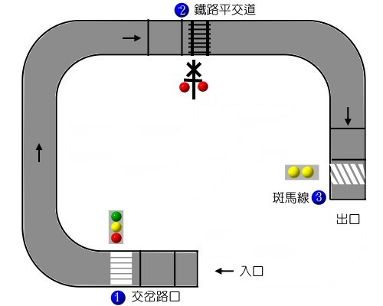
第三站
S型障礙
S
第四站
路況模擬
過關
第三站
障礙彎道
第二站
直線穩定性
第一站
車輛裝備檢查

○○國(中)小學生自行車考照報名表
編號 | 班級 | 姓 名 | 是否騎自行車上學

